Федеральное агентство связи

Сибирский Государственный Университет Телекоммуникаций и Информатики

Межрегиональный центр переподготовки специалистов

Контрольная работа

По дисциплине: Дискретная математика

Поскольку Вы прислали работу, выполненную другим студентом, придется ответить на замечания
- в 2-й задаче и
- как выглядит схема (релейно-контактная) в 3-й задаче?
Пока незачет.
Мурзина Т.С.
Мои замечания не стирайте.

Выполнил: Ковкель И. А.
Группа: СБТ-71
Вариант: № 7

Проверил: Мурзина Т. С.

Новосибирск 2018 г

I. Задано универсальное множество U и множества A, B, C, D. Найти результаты действий a) - д) и каждое действие проиллюстрировать с помощью диаграммы Эйлера-Венна.
U ={10, 11, 12, 13, 14},
A = {10, 11, 12}; B = {12, 13,14}; C = {10, 14}; D = {12}
- ; б) ; в) ; г) ; д)

Решение:
Верно, стерла из-за огромного объема.
II. Ввести необходимые элементарные высказывания и записать логической формулой следующее предложение.
“Если А знаком с Б, и Б знаком с В, то либо А знаком с В, либо А не знаком с В”.
Если
А1) А знаком с Б;
А2) Б знаком с В;
то
B1) либо А знаком с В
B2) либо А не знаком с В Это высказывание так звучит? Со словом либо?
Ведь В2 – это отрицание В1, стоило ли его вводить?

Высказывания А и В соединены связкой «Если…, то», т.е. $A→B$.
В высказывании А имеется связка «и». Тогда получим $A=A_{1}∧A_{2}$
В высказывании B связка «либо». Получим $B=B_{1}∨B_{2}$
Тогда получим $A_{1}∧A_{2}→B_{1}∨B_{2}$

III. Для булевой функции f (x, y, z) найти методом преобразования минимальную ДНФ. По таблице истинности построить СКНФ. По минимальной ДНФ построить релейно-контактную схему.
Решение:
- $f(x,y,z)=\left(\overset{\text{_______________}}{\bar{x}∧\bar{y}→z}\right)∨\left(x∧y→\bar{z}\right)$.
$$\overset{\text{________________}}{\left(\bar{x}∧\bar{y}→z\right)}∨\left(x∧y→\bar{z}\right)=\left(\overset{\text{______________}}{\overset{\text{_______}}{\bar{x}∧\bar{y}}∨z}\right)∨\left(\overset{\text{_________}}{x∧y}∨\bar{z}\right)=\left(\overset{\text{______________}}{\bar{\bar{x}}∨\bar{\bar{y}}∨z}\right)∨\left(\overset{\text{_____________}}{x∧y∧z}\right)=$$
$$=\left(\overset{\text{_____________}}{x∨y∨z}\right)∨\left(\overset{\text{_____________}}{x∧y∧z}\right)=\overset{\text{________________________________}}{\left(x∨y∨z\right)∧\left(x∧y∧z\right)}=\overset{\text{_________________________________________________________________}}{\left(x∧x∧y∧z\right)∨\left(x∧y∧y∧z\right)∨\left(x∧y∧z∧z\right)}=$$
$=\overset{\text{__________________________________________________}}{\left(x∧y∧z\right)∨\left(x∧y∧z\right)∨\left(x∧y∧z\right)}=\overset{\text{_____________}}{x∧y∧z}=\bar{x}∨\bar{y}∨\bar{z}$Верно.

- Для построения таблицы истинности функции $f(x,y,z)$ вычислим на каждом из восьми
наборов значения переменных: $\bar{x}$, $\bar{y}$, $\bar{z}$; $x∧y$; $\bar{x}∧\bar{y}$; $\bar{x}∧\bar{y}→z$; $\overset{\text{______________}}{\bar{x}∧\bar{y}→z}$; $x∧y→\bar{z}$
и, наконец: $\left(\overset{\text{______________}}{\bar{x}∧\bar{y}→z}\right)∨\left(\text{xy}→\bar{z}\right)$.
$$x$$ | $$y$$ | $$z$$ | $$\bar{x}$$ | $$\bar{y}$$ | $$\bar{z}$$ | $$x∧y$$ | $$\bar{x}∧\bar{y}$$ | $$\bar{x}∧\bar{y}→z$$ | $$\overset{\text{______________}}{\bar{x}∧\bar{y}→z}$$ | $$x∧y→\bar{z}$$ | $$f(x,y,z)$$
0 | 0 | 0 | 1 | 1 | 1 | 0 | 1 | 0 | 1 | 1 | 1
0 | 0 | 1 | 1 | 1 | 0 | 0 | 1 | 1 | 0 | 1 | 1
0 | 1 | 0 | 1 | 0 | 1 | 0 | 0 | 1 | 0 | 1 | 1
0 | 1 | 1 | 1 | 0 | 0 | 0 | 0 | 1 | 0 | 1 | 1
1 | 0 | 0 | 0 | 1 | 1 | 0 | 0 | 1 | 0 | 1 | 1
1 | 0 | 1 | 0 | 1 | 0 | 0 | 0 | 1 | 0 | 1 | 1
1 | 1 | 0 | 0 | 0 | 1 | 1 | 0 | 1 | 0 | 1 | 1
1 | 1 | 1 | 0 | 0 | 0 | 1 | 0 | 1 | 0 | 0 | 0

Совершенная конъюнктивная нормальная форма по таблице истинности имеет вид: $f(x,y,z)=\left(\bar{x}∨\bar{y}∨\bar{z}\right)$Верно.

- Релейно-контактная схема, построенная по минимальной Д.Н.Ф. имеет вид:
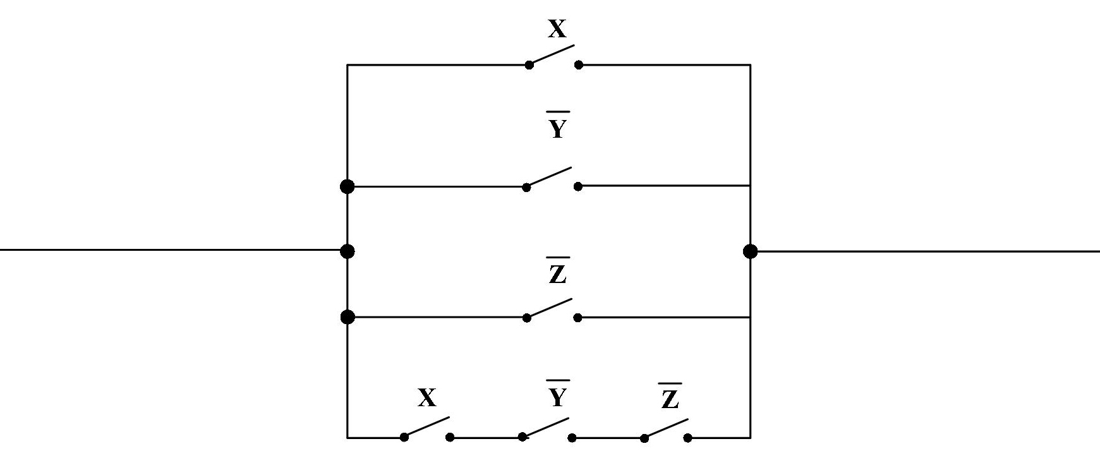

Схема не минимальная!

IV. Орграф задан своей матрицей смежности. Следует:
а) нарисовать орграф;
б) найти полустепени и степени вершин;
в) записать матрицу инцидентности;
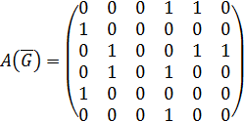

Решение:
- Для построения графа его вершине однозначно сопоставим точку на плоскости. Данная матрица смежности-несимметрическая матрица порядка $n=6$, следовательно, данный граф с множеством вершин $ν_{1},ν_{2},ν_{3},ν_{4},ν_{5},ν_{6}$
Проанализируем элементы матрицы:
- $a_{\text{11}}=0$- при вершине $ν_{1}$ нет петли;
$a_{\text{12}}=0$;$a_{\text{13}}=0$- из вершины $ν_{1}$ не выходит ни одной стрелки к вершинам $ν_{2}$и $ν_{3}$;
$a_{\text{14}}=1$;$a_{\text{15}}=1$ - из вершины $ν_{1}$ выходят стрелки к вершинам $ν_{4}$ и $ν_{5}$;
$a_{\text{16}}=0$; - из вершины $ν_{1}$ не выходит стрелка к вершине $ν_{6}$.
- $a_{\text{21}}=1$ - из вершины $ν_{2}$ выходит стрелка к вершине $ν_{1}$;
$a_{\text{23}}=0$;$a_{\text{24}}=0$;$a_{\text{25}}=0$;$a_{\text{26}}=0$ - из вершины $ν_{2}$ не выходит ни одной стрелки к вершинам
$ν_{3}$,$ν_{4}$, $ν_{5}$, $ν_{6}$;
$a_{\text{22}}=0$ - при вершине $ν_{2}$нет петли;
- $a_{\text{31}}=0$ - из вершины $ν_{3}$не выходит стрелка к вершине $ν_{1}$;
$a_{\text{32}}=1$ - из вершины $ν_{3}$выходит стрелка к вершине $ν_{2}$;
$a_{\text{33}}=0$ - при вершине $ν_{3}$нет петли;
$a_{\text{34}}=0$ - из вершины $ν_{3}$ не выходит стрелка к вершине $ν_{4}$;
$a_{\text{35}}=1$; $a_{\text{36}}=1$ - из вершины $ν_{3}$ выходят стрелки к вершинам $ν_{5}$ и $ν_{6}$;
- $a_{\text{41}}=0$;$a_{\text{43}}=0$;$a_{\text{45}}=0$;$a_{\text{46}}=0$ - из вершины $ν_{4}$ не выходит ни одной стрелки к вершинам $ν_{1}$, $ν_{3}$, $ν_{5}$, $ν_{6}$;
$a_{\text{42}}=1$ - из вершины $ν_{4}$ выходит стрелка к вершине $ν_{2}$;
$a_{\text{44}}=1$ - при вершине $ν_{4}$ имеется петля;
- $a_{\text{51}}=1$ - из вершины $ν_{5}$ выходит стрелка к вершине $ν_{1}$;
$a_{\text{55}}=0$ - при вершине $ν_{5}$ нет петель;
$a_{\text{52}}=0$;$a_{\text{53}}=0$;$a_{\text{54}}=0$;$a_{\text{56}}=0$- из вершины $ν_{5}$ не выходят стрелки к вершинам $ν_{2}$,$ν_{3}$,$ν_{4}$,$ν_{6}$.
- $ν_{\text{61}}=0$;$ν_{\text{62}}=0$;$ν_{\text{63}}=0$;$ν_{\text{65}}=0$ - из вершины $ν_{6}$ не выходят стрелки к вершинам $ν_{1}$,$ν_{2}$,$ν_{3}$,$ν_{5}$;
$ν_{\text{64}}=1$ - из вершины $ν_{6}$ выходит стрелка к вершине $ν_{4}$;
$ν_{\text{66}}=0$ - при вершине $ν_{6}$ нет петли.
Орграф, построенный с учетом этого, приведен на рисунке:
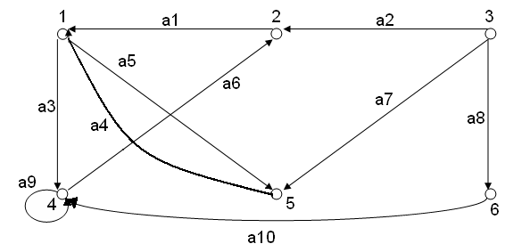
- Степени входа и выхода вершин ориентированного графа с учетом того, что петля при подсчете каждой степени $d^{+}\left(ν\right)$ и $d^{−}\left(ν\right)$ учитывается один раз, равны:
$d^{+}\left(ν_{1}\right)=2$; $d^{+}\left(ν_{2}\right)=2$; $d^{+}\left(ν_{3}\right)=0$; $d^{+}\left(ν_{4}\right)=3$; $d^{+}\left(ν_{5}\right)=2$; $d^{+}\left(ν_{6}\right)=2$;
$d^{−}\left(ν_{1}\right)=2$; $d^{−}\left(ν_{2}\right)=1$; $d^{−}\left(ν_{3}\right)=3$; $d^{−}\left(ν_{4}\right)=2$; $d^{−}\left(ν_{5}\right)=1$; $d^{−}\left(ν_{6}\right)=1$;
Вершина $ν_{3}$ графа является концевой и источником.
Суммы степеней входа и выхода вершин графа совпадают и равны числу ребер графа:
$\sum_{i=1}^{6}{d^{+}\left(νi\right)}=\sum_{i=1}^{6}{d^{−}\left(νi\right)}=\text{10}$.
- Матрицей инцидентности данных графов является матрица размерностью 6х10. Удобно заполнять матрицы инцидентности по столбцам.
Записываем в $j$-ом столбце, отвечающем за дугу $e_{j}$, 1 в той строке, которая соответствует началу этой дуги. И -1 в строке, соответствующей концу, и 0 во всех остальных строках $j$-ого столбца. Так как дуга $e_{4}$- петля при вершине 4, то на пересечении 4-го столбца и 4-й строки поставим любое число, отличное от 1, -1 и 0, например $α=5$. В результате получим матрицу:

$$\left(\begin{matrix}1 & 0 & −1 & 0 & 0 & 0 & 0 & 0 & −1 & 1 \\ 0 & −1 & 1 & 0 & 0 & 0 & −1 & 0 & 0 & 0 \\ 0 & 0 & 0 & 0 & 0 & 1 & 1 & 1 & 0 & 0 \\ −1 & 1 & 0 & 5 & −1 & 0 & 0 & 0 & 0 & 0 \\ 0 & 0 & 0 & 0 & 0 & 0 & 0 & −1 & 1 & −1 \\ 0 & 0 & 0 & 0 & 1 & −1 & 0 & 0 & 0 & 0\end{matrix}\right)$$

Конечно, петли в этой матрице лучше обозначать ±1.

